GAUTENGSE DEPARTEMENT VAN ONDERWYS
SENIORSERTIFIKAAT-EKSAMEN

GESKIEDENIS HG
(Eerste Vraestel: Algemene Geskiedenis)

Tyd: 2½ uur

PUNTE: 200

INSTRUKSIES:

- Die vraestel bestaan uit TWEE afdelings

- Afdeling A bestaan uit VIER opsteltipe vrae, waarvan TWEE beantwoord moet word. Kandidate moet of Vraag 1 of Vraag 2 beantwoord. Beantwoord dan of Vraag 3 of Vraag 4. Opstelle moet nie met opskrifte of in memorandumstyl geskryf word nie.

- Afdeling B bestaan uit VERPLIGTE kortvrae. Kandidate moet AL die kortvrae beantwoord.

- Die Addendum (bladsy 15 – 18) bevat inligting en illustrasies wat betrekking het op Afdeling B. U word aanbeveel om hierdie Addendum los te maak en dit teenoor die betrokke vrae te plaas vir maklike verwysing.

- Skryf so netjies en duidelik moontlik.

- Nommer alle vrae duidelik en akkuraat.

AFDELING A
OPSTELTIPE VRAE

Beantwoord TWEE vrae uit hierdie afdeling. Beantwoord of Vraag 1 of Vraag 2 EN Vraag 3 of Vraag 4. Gebruik ongeveer 45 tot 50 minute vir elke vraag.

VRAAG 1
DIE OPKOMS VAN DIE SUPERMOONDHEDE: DIE USSR

Groot veranderinge het in die Sowjet-Unie onder Stalin se regering plaasgevind. Die Sowjet-Unie het van ’n agterlike, hoofsaaklik landbouland verander in een van die wêreld se grootste industriële magte. Terselfdertyd het die bevolking egter groot ontberinge in die gesig gestaar om hierdie industrialisasie doelwit te bereik. Sommige historici beskou die opofferings wat die Sowjetbevolking gemaak het as die enigste manier vir die land om te kon industrialiseer. Daar is egter ander historici wat redeneer dat daar ’n alternatiewe pad tot industrialisering en vooruitgang kon gewees het.

1.1 Bespreek die veranderinge wat in die landbousektor in die Sowjet-Unie tussen 1928 en 1938 aangebring is. | (40)

1.2 Bestudeer die onderstaande bronne en deur ’n deeglike analise daarvan te maak, sê of u saamstem dat die opofferinge wat die Sowjetbevolking moes maak, noodsaaklik was, al dan nie. | (20)  [60]

“Materiële en menslike opofferings was noodsaaklik om ’n boeresamelewing in ’n geïndustrialiseerde land te omskep. Die bevolking moes dit aanvaar, maar entoesiasme alleen was nie genoeg nie… Die geskiedenis sou Stalin vergewe indien dit nodig was dat ’n paar miljoen mense in die proses sterf… Die groot doelwit het groot energie vereis wat slegs deur groot opofferinge uit ’n agterlike bevolking verkry kon word.”

[Anatoli Rybakov, Children of the Arabat, 1988]

“Sonder inagneming van die groot lewensverlies en ellende, het Stalin kollektivisering as ’n sukses bestempel, omdat, na die groot hongersnode gedurende daardie tydperk… was daar geen hongersnood meer om die Russiese bevolking te teister nie. Die kollektiewe plase het ten spyte van hulle ondoeltreffendhede, meer voedsel gelewer as wat die geval was met die klein plasies wat in privaatbesit was. Kollektivisering het ook die instelling van masjinerie in die platteland beteken. Landboukenners het nuwe boerderymetodes aan die boere geleer. Die platteland het verander.”

[E. Roberts, Stalin, Man of Steel, 1986]

“Daar is vir die besoeker aan die Sowjet-Unie niks meer opvallend as die afwesigheid van vrees. Geen vrees omdat daar nie genoeg geld by die geboorte van ’n kind is nie. Geen vrees vir doktersfooie, skoolfooie, of universiteitsfooie nie. Geen vrees vir te min werk, of vir te veel werk. Geen vrees vir loonverlagings in ’n land waar daar geen werkloosheid is nie.”

[Dr. Hewlett Johnson, Deken van Canterbury Katedraal,
op ’n besoek aan die USSR in 1939]

“Wie het al ooit van so iets gehoor, dat ons ons grond en ons koeie en ons gereedskap en ons geboue opgee om al die tyd te werk, en alles met almal te deel? Vandag kom lede van dieselfde familie in mekaar se pad en dan stry en baklei hulle, en hier moet vreemdelinge as een familie optree.”

[Kleinboer]

“Die platteland het die teater van onuitgesproke oorlog geword. Die kleinboere het hardnekkig aan hulle eiendom vasgehou, partykommissarisse aangeval en doodgemaak, veetroppe geslag, skure en stalle afgebrand en hele graanoeste begrawe of vernietig. Die (geheime) polisie het dit met teregstellings en massa deportasies beantwoord. Reuse konsentrasiekampe is in die verlate vlaktes van Siberië en die ysige Verre Noorde opgerig.”

[Duitse historikus, 1966]

“Daar is moontlik met ’n mate van waarheid beweer dat die hongersnood deur Stalin verwelkom is as ’n effektiewe maatreël om die opstand onder die kleinboere te beëindig.”

[J Westwood]

“Die industriële ontwikkeling het egter nie die aard van die regering verander nie. Die gemiddelde burger het niks substantief ten opsigte van materiële gerief of persoonlike vryheid gewen nie.”

[Bereday, skrywer oor die Sowjet onderwys]

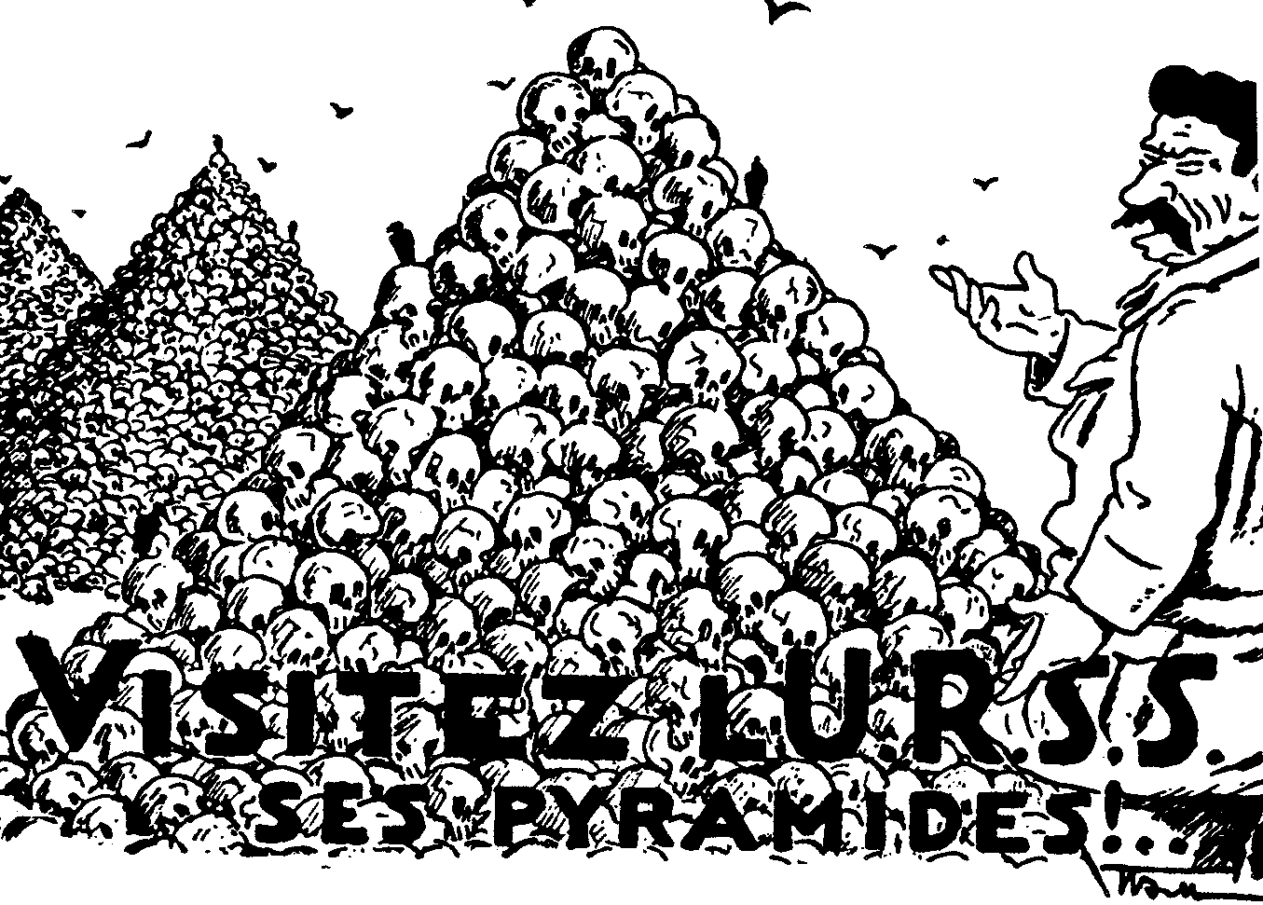

Plakkaat deur Russiese bannelinge in Parys in die laat 1930s
geteken: “Besoek die USSR se Piramides”

OF

VRAAG 2
DIE OPKOMS VAN DIE SUPERMOONDHEDE: DIE VERENIGDE STATE VAN AMERIKA

In die 1920s was Amerika die rykste en magtigste land ter wêreld. Sy ekonomie het die voorspoedgolf gery.

2.1 Verduidelik hoekom en hoe dit gebeur het. | (40)

2.2 Was die ekonomiese voorspoed so wydverspreid soos wat daar soms beweer word? Motiveer u antwoord met behulp van die volgende bronnemateriaal. | (20)  [60]

“Amerika se swart bevolking was besonder swaar getref. Hulle het altyd die minste geskoolde werk op die platteland verrig. Soos wat hulle hul werk op die plase verloor het, het ’n driekwart miljoen hulle by die werkloses aangesluit.”

[Ben Walsh, historikus, 1996]

“Die voorspoedige jare van die vroeë 1920s was ’n goeie tyd vir spekulante. In hierdie tydperk, het dividende met 65% toegeneem (onthou lone het slegs met 8% verhoog). Dit was ’n wonderlike tyd vir spekulante… Baie mense het … in die 1920s… aandele gekoop – soms selfs mense wat nog nooit voorheen aandele besit het nie.”

’n Vergelyking van die groei van profyte en die groei van gemiddelde verdienste.

Die verspreiding van inkomste in 1925

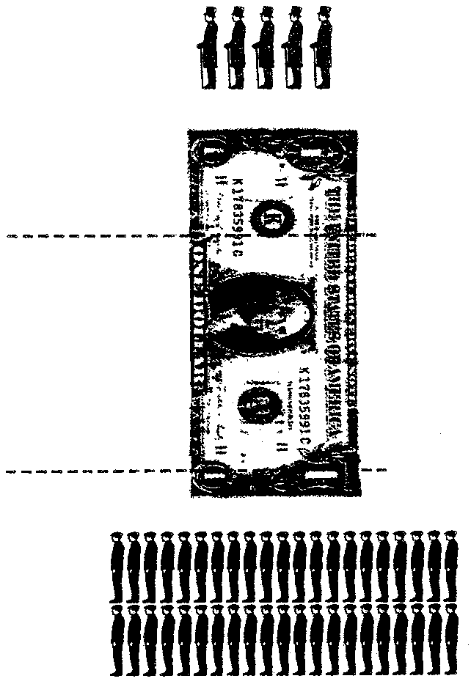
gaan na
die
rykste –
5%
32%
gaan na
die
armste –
42%
10%

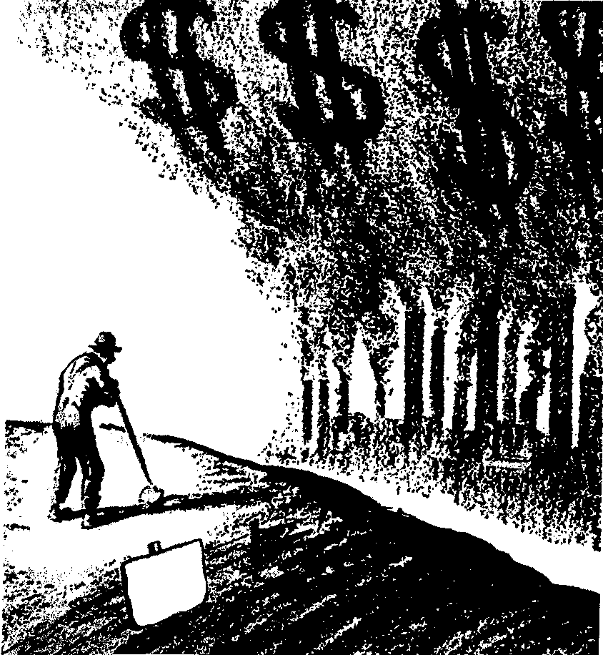

’n Spotprent wat die probleme toon wat Amerikaanse boere in die 1920s in die gesig gestaar het.

“Wat meer is, werkloosheid het dwarsdeur hierdie tydperk ’n probleem gebly. Die industriële groei in die 1920s het nie veel werk geskep nie. Industrië het gegroei danksy die elektrifisering en meganisering van produksie.”
“Slegs drie uit ’n honderd van die halfgeskoolde werkers het ’n motor besit… Die armblankes het nie voordeel getrek uit die nuwe kettingwinkels nie. Hulle was byna almal in die middelklas distrikte geleë.”

EN

VRAAG 3
KOUE OORLOG IN EUROPA

- “Die suksesse van die Rooi Leer in die laaste gedeelte van die Tweede Wêreldoorlog het aan Stalin die idee gegee om die invloedsfeer van Rusland, asook die trefkrag van Kommunisme uit te brei.”  In ’n opstel verduidelik die pogings van die Sowjet-Unie om sy beheer en invloed in Oos-Europa te vestig vanaf die Potsdam-Konferensie tot by die vorm van die Warskou – Pakt in 1955. | (40)

3.2 Gebruik die inligting in onderstaande bronne, sowel as u opstel om ’n analise van die vrede en vryheid wat in Oos-Europa na afloop van die Tweede Wêreldoorlog geheers het, te maak. | (20)  [60]

Stalin, toe hy ’n heildronk tydens ’n dinee by die Jalta-konferensie in 1945 ingestel het:
“Ek wil ’n heildronk op ons alliansie instel, met die hoop dat dit nie sy intimiteit en
vryheid van idees sal verloor nie. Ek weet nie van nog so ’n hegte alliansie van die Groot Magte nie. Mag hierdie alliansie sterk en stabiel wees en mag ons so openlik moontlik met
mekaar wees.”

Milovan Djilas skryf die volgende oor Jalta:
“In die voorportaal (te Jalta) het ons voor ’n kaart van die wêreld gaan stilstaan. Die
Sowjet-Unie was in rooi daarop gekleur. Stalin het sy hand oor die Sowjet-Unie gewaai en uitgeroep, ‘Hulle sal nooit aanvaar dat daar so ’n groot stuk in rooi gekleur is nie, nooit, nooit!”

Churchill het die volgende aan Roosevelt na afloop van die Jalta-konferensie geskryf: “Die Sowjet-Unie het ’n gevaar vir die vrye wêreld geword. ’n Nuwe front moet teen sy uitwaartse beweging geskep word. Hierdie front moet so ver oos as moontlik wees. ’n Ooreenkoms oor al die belangrike brandpunte tussen Oos en Wes moet bereik word voordat die demokratiese weermagte gedemobiliseer word.”

Stalin, oor die oorname van Oos Europa:
“Hierdie oorlog is nie soos dié van die verlede nie. Die land wat ’n gebied inneem, dwing ook sy sosiale stelsel op daardie gebied af. Elkeen dwing sy eie stelsel af in soverre sy weermag die mag het om dit te doen. Dit kan nie anders wees nie.”

Winston Churchill, gedeelte van ’n toespraak in die VSA, Maart 1946:
“’n Skadu het oor die gebied wat onlangs deur die Geallieerdes bevry is, gedaal. Vanaf Stettin aan die Baltiese kus tot by Trieste aan die Adriatiese kus het ’n ystergordyn gesak. Agter daardie lyn lê al die sentrale en oostelike Europese state. Die Kommunistiese partye wat hier oorgeneem het, verteenwoordig nie die meerderheid van die bevolking nie en streef slegs daarna om totalitêre beheer te vestig. Dit is beslis nie die bevryde Europa waarvoor ons ’n oorlog geveg het nie. Dit is ook nie die Europa wat tot permanente vrede aanleiding sal gee nie.”

Stalin se reaksie op Churchill se toespraak:
“Die volgende omstandighede mag nie vergeet word nie. Die Duitsers het hul inval in Rusland deur Finland, Pole en Roemenië geloods. Die Duitsers kon hul aanval uit hierdie lande loods aangesien daar regerings in beheer was wat vyandig teenoor die Sowjet-Unie was. Hoekom is dit dan verbasend dat die Sowjet-Unie, in die versekering van sy veiligheid, toesien dat regerings wat lojaal aan die Sowjet-Unie is, in hierdie lande aan bewind kom?”

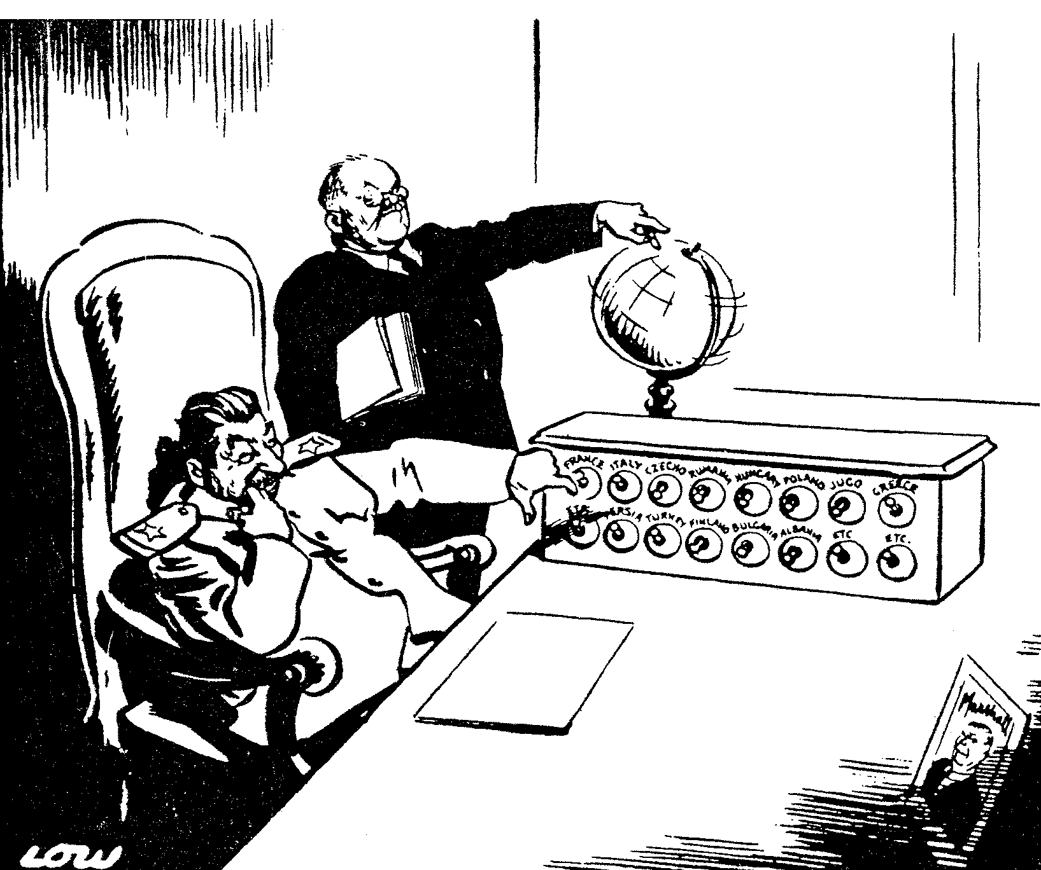

Wie is volgende om van vryheid bevry te word?
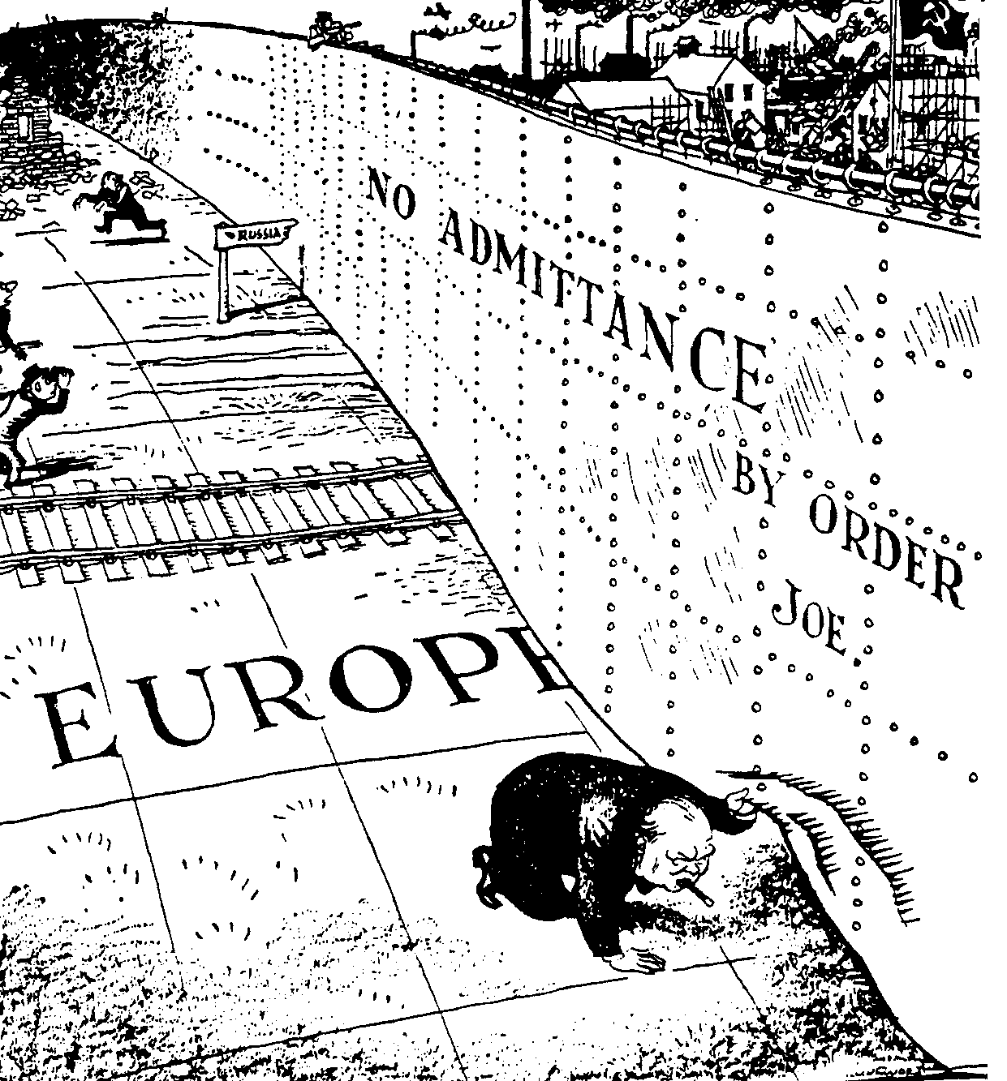
Rusland

Loer onder die ystergordyn

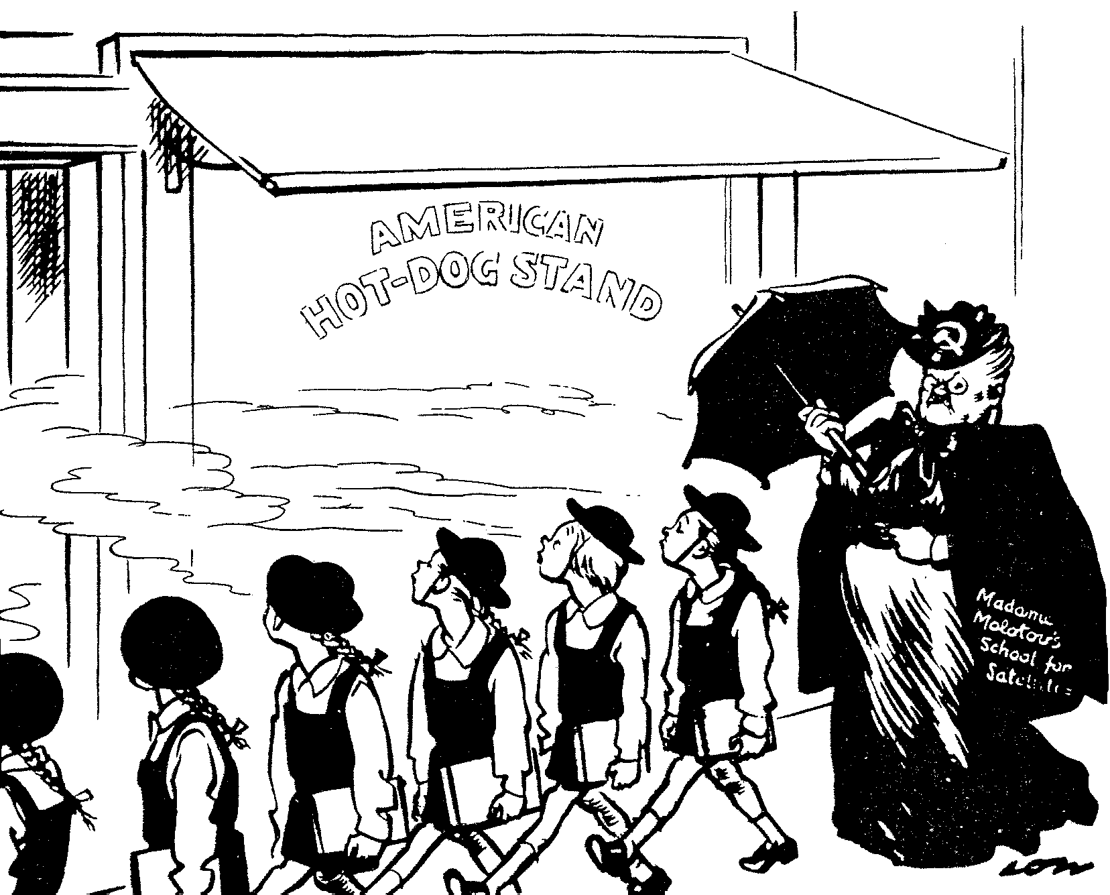
Madam
Molotov
se skool
vir satelliete

Neuse links!

OF

VRAAG 4
AFRIKA NA DIE TWEEDE WÊRELDOORLOG

- “Na die onttrekking van die ou koloniale moonthede uit Afrika, was daar ’n vakuum wat China en Amerika maar te gretig was om te vul.”  Skryf ’n opstel oor die betrokkenheid van die Volksrepubliek van China en die Verenigde State van Amerika in Afrika na 1945. | (40)

4.2 Gebruik die inligting wat deur die bronne hieronder gegee word, asook u opstel om ’n analise van die verskil in benadering tussen die Chinese en Amerikaners se betrokkenheid in Afrika te maak. Hoe het die houding van die Afrika State tot die sukses of mislukking van hierdie lande se pogings om Afrika te bevriend, bygedra? | (20)  [60]

Die betrokkenheid van die wêreldmagte in Afrika.

A. Gavshon, “Crisis in Africa – Battleground of East and West”:
Die doelwitte van Oos en Wes was hoofsaaklik selfsugtig en het weinig bygedra tot die dringende behoefte aan stabiliteit in die streek. Die gevolg van die toenemende spanning was ’n volskaalse bewapeningswedloop in ’n kontinent wat na sosio-ekonomiese, en nie militêre ontwikkeling nie, gesmag het.

A. Gavshon, “Crisis in Africa – Battleground of East and West”:
“Hulle moes besef het dat die honger mense van Afrika net so min koeëls kon eet, as wat hulle verspreidende siektes met dosisse anti-kommunisme of anti-kapitalistiese medisyne kon genees.”

A. Gavshon, “Crisis in Africa – Battleground of East and West”:
“Oos en Wes het hulp gebruik om hul eie belange te beskerm, en om nasionale en ideologiese voordele te verkry.”

To the Point:
“Hulle het met Chinese skepe in hul honderde in die Dar-es-Salaamse hawe opgedaag. Almal in dieselfde sakkerige uniforms en pette met ’n Mao-wapen daarop, geklee. Eintlik het hulle soos outomate op ’n vervoerband gelyk.”

A. Gavshon, “Crisis in Africa – Battleground of East and West”:
“Die lewe in die bos was hard en het geweldige stamina geverg. Die Chinese het op ’n lewenstandaard wat nie veel hoër as dié van die Afrikane is nie, geleef, in tente of hutte of in die ooptes. Hulle het hul eie maaltye voorberei en het groente verbou wanneer hulle nie rond beweeg het nie. Hulle het geen werk van hul medewerkers verwag wat hulle nie self bereid was om te doen nie. Hulle het hul kennis en ervaring vrylik en sonder arrogansie gedeel en daardeur is masjiniste, sweisers en landmeters opgelei.”

A. Gavshon, “Crisis in Africa – Battleground of East and West”:
“In ’n tydperk van energie tekorte, kernontwikkeling (vir vreedsame of militêre gebruik) asook tegnologiese vooruitgang, was Afrika se olie, uraan, kobalt, fosfate en ander skaars minerale van die grootste belang.”

A. Gavshon, “Crisis in Africa – Battleground of East and West”:
“Kissinger het die belang van lande en streke van die Derde Wêreld slegs teen die agtergrond van sy probleem om die Amerikaans-Sowjetmagsbalans te handhaaf, gesien.”

A. Gavshon, “Crisis in Africa – Battleground of East and West”
“Dit was vir die Amerikaanse Vloot van strategiese belang om toegang tot daardie seestrate en “wurgpunte” wat die vernaamste seeroetes verbind, te behou.”

[Vrye vertaling uit: Boyce, A.N.: The Modern World and South Africa]

AFDELING B
VERPLIGTEND

VRAAG 5
NIE-OPSTELTIPE VRAE

Inligting en illustrasies wat betrekking het op Afdeling B kan in die Addendum op bladsye 15 – 18 gevind word. Maak asseblief hierdie Addendum los vir maklike verwysing.

5.1 Kies die korrekte antwoord vir elk van die volgende. Skryf slegs die letter langs die ooreenstemmende nommer in u antwoordboek neer, bv. 5.1.11 A.

5.1.1 Gedurende die Fascistiese regeringstydperk in Italië het die werklike mag by _____ berus.

- die Nasionale Vergadering  - Viktor Emmanuel III  - Sindikate  - II Duce | (2)

5.1.2 Mussolini het in 1928

- die bewind oorgeneem.  - ’n prominente sosialistiese leier laat vermoor.  - algemene stemreg afgeskaf.  - ’n koalisieregering gevorm. | (2)

5.1.3 Japan se verskoning om Mantsjoerye in 1931 te annekseer:

- Die Moekdenspoorlyn-insident  - Rusland wat die spoorlyn tot in Port Arthur verleng het  - Die Marco Polo-insident  - Die Japannese skip wat deur China gesink is | (2)

5.1.4 Brittanje, Frankryk en Italië se onmiddellike reaksie op Hitler se herbewapening in 1935 was die

- Locarno ooreenkoms.  - Stresa Front.  - Spilverdrag.  - instel van sanksies deur die Volkebond. | (2)

5.1.5 Die lande wat die München-ooreenkoms in 1938 daargestel het, was:

- Duitsland, USSR, Brittanje, Frankryk  - Duitsland, Tsjeggo-Slowakye, Brittanje, Italië  - Brittanje, Frankryk, Pole, Hongarye  - Brittanje, Frankryk, Italië, Duitsland | (2)

Kies die item wat nie by die volgende stellings pas nie. Skryf slegs die nommer van die vraag en langsaan die letter van die item wat nie pas nie in u antwoordboek neer.

5.1.6 Die besluit om Abessinië te beset, is gemotiveer deur:

- Die behoefte om die aandag van Italië se binnelandse probleme weg te lei  - Die begeerte om ’n 20ste eeuse “Romeinse” ryk te vestig  - Die behoefte om vas te stel hoe sterk die Europese invloed in Abessinië is  - Die swakheid van dié onafhanklike Afrika staat | (2)

5.1.7 Faktore wat Japanese uitbreiding in Asië teen die einde van 1941 bevoordeel het:

- Amerika het sy pogings om Japan teë te gaan, laat vaar  - Hitler het Rusland binnegeval  - Japan het ’n militêre diktatorskap geword  - Sekere Europese lande met kolonies in Asië, is deur Duitsland verower | (2)

5.1.8 Onderwys in Nazi-Duitsland:

- Onderwysers moes ondersteuners wees van die Hitler-regering  - Privaatskole ontvang subsidies van die staat  - Anti-semitisme is gepropageer  - Duitse dogters is nie aangemoedig om hulleself vir verdere opleiding te kwalifiseer nie | (2)

5.1.9 Gevolge van die militarisering van die Rynland:

- Hitler verbreek die Verdrag van Versailles  - Frankryk het die Maginotlinie opgerig  - Britanje en Frankryk se gebrek aan reaksie  - Hitler se gewildheid onder sy generaals was aan die afneem | (2)

5.1.10 Hitler wou die Sudetenlandgebied verkry aangesien

- daar ’n aantal Duitsers gewoon het.  - die gebied belangrike grondstowwe bevat het.  - Tsjeggo-Slowakye gewillig was om die gebied teen vroeg 1938 oor te gee.  - die verdediging in hierdie gebied die sleutel tot die hele Tsjeggo-Slowakye was. | (2)  10x2=[20]

5.2 Skryf ’n sin om elk van die volgende woorde te verduidelik:

- Ontwapening  - Diktat van Versailles  - Ope-deur-beleid  - Geallieerdes  - Diktator | 5x2=[10]

5.3 Kies die items in KOLOM B wat met die items in KOLOM A ooreenstem. Skryf slegs die letter teenoor die ooreenstemmende nommer in u antwoordboek neer.

KOLOM A | KOLOM B
- Aanval op Pearl Harbour  - Hitler se persoonlike lyfwag  - Anti-Semitisme  - Verbond van Staal  - Verdrag van Versailles, 1919 | - Duitsland en Japan  - Dit beëindig die Eerste Wêreldoorlog  - Die SS-troepe  - 7 Desember 1941  - Veldtog teen die Jode  - Duitsland en Italië  - Rooi terreur | 2x5=[10]

5.4 Gebruik dokument 1, die kaart, asook spotprent 1 om die volgende vrae te beantwoord:

5.4.1 Op watter ouderdom het die seuns by Hitler se Jeugliga aangesluit? | (1)
5.4.2 By watter organisasie kon jong mans hulle aansluit na afloop van hulle militêre opleiding? | (1)
5.4.3 Wat word bedoel met militêre diensplig? | (2)
5.4.4 Wat het die kaart en die spotprent met mekaar gemeen? | (2)
5.4.5 Op watter kontinent is Abessinië geleë? | (1)
5.4.6 Watter ooreenkoms was daar tussen die DRIE persone in die spotprent? | (1)
5.4.7 Watter DRIE lande word deur die DRIE persone in die spotprent verteenwoordig? | (3)
5.4.8 Waar op die kontinent is hierdie land geleë? | (1)
5.4.9 Verklaar persoon A en B se houding van “vingerwysing” aan persoon C. |  | (2)  [14]

5.5 Gebruik dokumente 2 en 3 om die volgende vrae te beantwoord:
5.5.1 Hoekom het Hitler uit die Volkebond onttrek? Gee TWEE redes. | (2)
5.5.2 Hoekom het Hitler juis in 1935 aangekondig dat Duitsland weer gaan herbewapen? | (2)
5.5.3 Hoekom was militêre diensplig eintlik ingestel? | (2)
5.5.4 Wat was Brittanje en Frankryk se reaksie op Duitse herbewapening? | (2)
5.5.5 Wat was die gevoel en houding van die Duitse bevolking rondom herbewapening? | (2)
5.5.6 Wie het, teenstrydig met die Volkebond se ekonomiese en politieke sanksies, sy steun aan Italië gegee tydens die Abessiniese veldtog? | (1)
5.5.7 Wanneer het Mussolini ’n besoek aan Duitsland gebring? | (1)
5.5.8 Wie het Mussolini permanent vergesel tydens sy vyfdaagse besoek aan Duitsland? | (1)
5.5.9 Watter ooreenkoms het uit hierdie besoek ontstaan? | (1)  [14]

5.6 Gebruik dokument 4 en spotprent 2 om die volgende vrae te beantwoord:

5.6.1 Terwyl Duitsland en Italië in 1934 mekaar geopponeer het, was hulle in 1936 bondgenote. Wat het hierdie verandering teweeggebring? | (2)
5.6.2 Waarom is die ooreenkoms tussen Duitsland en Italië die Spil-Rome- Berlyn-verdrag genoem? | (2)
5.6.3 Wie is die derde land na wie daar in dokument 4 verwys word? | (1)
5.6.4 Wat is die ooreenkoms tussen hierdie DRIE lande genoem? | (1)
5.6.5 Gee ’n opskrif vir die spotprent. | (1)
5.6.6 Wie word voorgestel deur figure A en B in spotprent 2? | (2)
5.6.7 Watter figuur onder die boom was vroeër ’n bondgenoot van figuur C? |  | (1)
5.6.8 Watter ooreenkoms het daar ontstaan tussen figure A en C gedurende 1936? | (1)
5.6.9 In 1936 het figure A en B ook ’n verdrag gesluit. Watter verdrag was dit? | (1)  [12]

TOTAAL VIR AFDELING B: | [80]

TOTAAL: | 200

ADDENDUM: U word aanbeveel om die Addendum los te maak en dit teenoor die betrokke vrae te plaas vir maklike verwysing

DOKUMENT 1: ‘Die stryd om die jeug begin reeds by die wieg’.

Die kind se siel moet in die wieg gewen word. Die baba se eerste feëverhale moet in ooreenstemming met die Nazi-idees wees. Die Führer is die ‘man wat uit die hemel gestuur is.’ Hy triomfeer oor die bose mense wat as Geallieerdes bekend staan. Hy voer ’n langdurige stryd teen die aaklige monster (die Bolsjewiste), wat daarop uit is om eerlike klein Duitse kindertjies op te vreet.

Op 10-jarige ouderdom ontvang die seuntjies elk ’n bruin hempie en word hulle deel van die ‘Jong Volk.’ Die dogtertjies het aangesluit by die ‘Vereniging van Duitse Jong Meisies.’ Die kinders word geleer om te belowe dat alles vir die Führer opgeoffer sal word en dat die Führer alles is. Hulle is niks. Na 4 jaar sluit die 14-jarige seuns aan by die ‘Hitler Jeug’ en dra hy nou ’n bruin broek by sy bruin hemp. Hy kry ook ’n rooi band om sy arm, met ’n swastikateken. Hy is nou ’n ‘stormjaer’ in die kleine…

Volgroeide seuns woon ’n 6 maande lange verpligte kamp by, waarin harde arbeid verrig word. Daarna volg twee jaar se verpligte militêre diensplig. Teen hierdie tyd is hy versadig met Nazi-ideologie. Na sy weermagdiens kan hy by die Bruin of Swart hemde aansluit, eers op die aktiewe lys en later by die reserviste...

Die entoesiasme van die jong Duitsers vir hul vaderland en Führer moet nooit onderskat word nie. Alle ander belangstelling verdwyn. Dit is misleidend om te dink enige religieuse instelling dra gewig by die kinders. Alhoewel baie
Rooms-Katolieke ouers hard probeer om hulle kinders by kerklike organisasies betrokke te kry, verkies die kinders Hitler se Jeugorganisasies.

DOKUMENT 2: Duitse Herbewapening in Maart 1935

Hitler was vasberade om Duitsland te herbewapen, veral nadat die 1932 Ontwapeningskonferensie misluk het.

Die grootste probleem op die Ontwapeningskonferensie was dat Duitsland aangedring het op gelyke behandeling en gevolglik ’n bedreiging vir Franse veiligheid geskep het.

Duitsland het gevolglik aan die konferensie onttrek en nadat Hitler kanselier geword het, het hy Duitsland ook aan die Volkebond onttrek sodat Duitsland die vryheid kon hê om die bepalings van die Verdrag van Versailles te verbreek.

Hitler het in 1935 verpligte militêre diensplig ook weer ingestel. Hy het egter verklaar dat dit slegs vir verdediging en om die vrede te bewaar, gedoen word.

DOKUMENT 3: Mevrou Mussolini onthou haar man se besoek aan Hitler

Drie jaar het verloop voordat Mussolini en Hitler mekaar weer ontmoet het. Hulle tweede ontmoeting was in Duitsland. Teen daardie tyd het Hitler ten volle die betekenis van Mussolini en sy Fascisme begryp.
Na die Abessiniese veldtog het die Volkebond sanksies teen Italië toegepas. Hitler was die enigste staatsleier wat Mussolini gesteun het en die nuwe Ryk erken het. Die ‘Führer’ het ’n lonende belegging gemaak…… Mussolini het hierdie steun onthou toe Hitler begin het met voorstelle vir ’n alliansie. Dan was daar ook nog die vooruitsig van wat so ’n alliansie kon beteken in die stryd teen die Bolsjewisme. Soos wat die Duits-Italiaanse ingryping in die Spaanse Burgeroorlog bewys het.

Dit wou voorkom of die wind reg waai vir Mussolini se besoek aan Duitsland. Hy het op 23 September 1937 vanaf Rome vertrek met die verwagting van ’n hartlike ontvangs. Mussolini was oorweldig. Vir vyf dae was Hitler sy konstante metgesel en is daar voldoen aan sy geringste behoeftes. Daar is gesorg dat Mussolini die harder kussings kry, waarop hy verkieslik geslaap het….. Niks was te veel gevra nie. Nie eers die blomme in Mussolini se kamer en die treinstoppe om genoegsame rus te verseker nie….. Die besoek het ’n hoogtepunt bereik in Berlyn met een reuse demonstrasie na die ander….. Hitler het besef sy magsvertoon beïndruk Mussolini en hy het van die geleentheid gebruik gemaak om die grondslag te lê vir ’n ooreenkoms wat later tot die Verbond van Staal sou lei.

DOKUMENT 4

Teen 1936 het drie van die wêreld se magtigste militêre state hulleself uitgesluit gevind van die vername wêreldliggaam, die Volkebond. Dit was onvermydelik dat die drie lande sou saamspan. Soos ons weet, het Duitsland en Japan reeds vroeër ’n verdrag gesluit. Aanvanklik was Duitsland en Italië verdeeld oor Oostenryk, omdat ’n verenigde Duitsland-Oostenryk ’n bedreiging kon skep op die noordelike grens van Italië. Maar as gevolg van die Abessiniese vraagstuk, het Mussolini sy siening verander. Die gevolg is dat die twee leiers in 1937 die Spil-Rome-Berlynverdrag onderteken het.

KAART EN SPOTPRENT 1

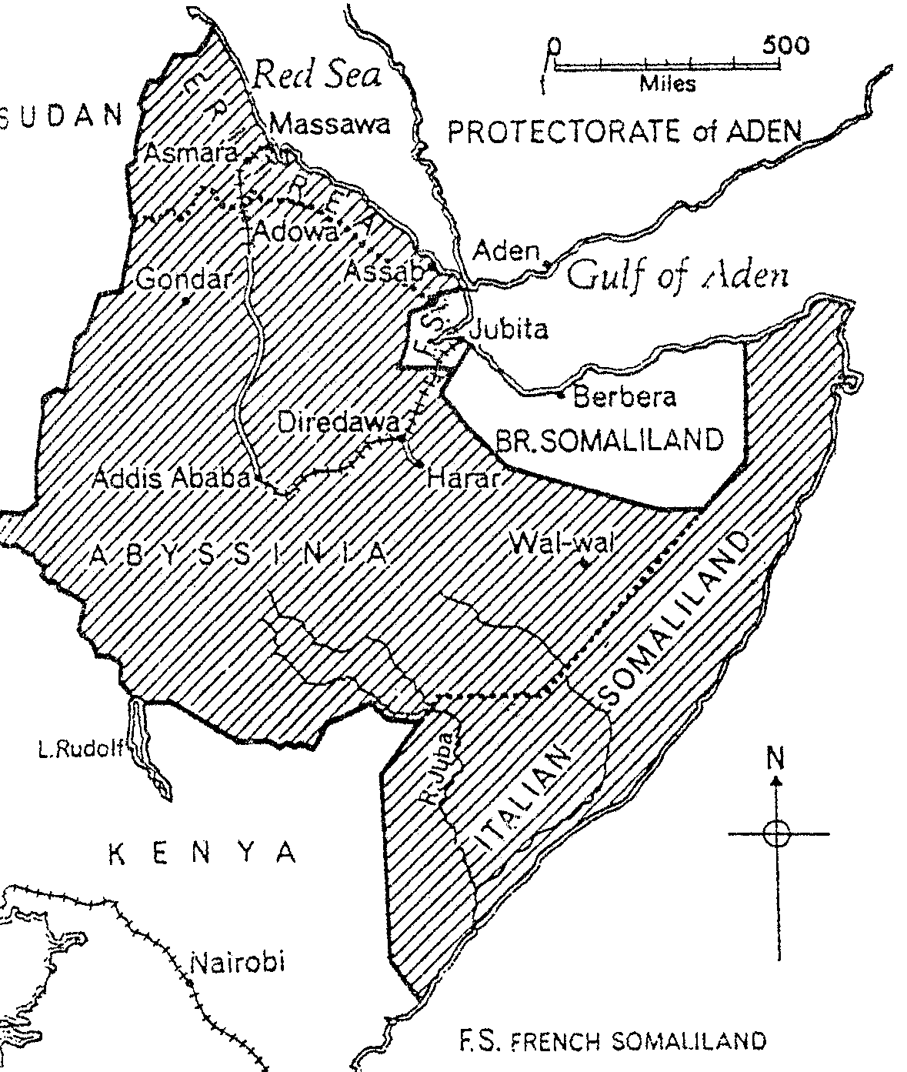
Soedan
Rooi See
PROTEKTORAAT VAN ADEN
Golf van Aden

F.S. Frans Somaliland
K E N I A
A B E S S I N I ë

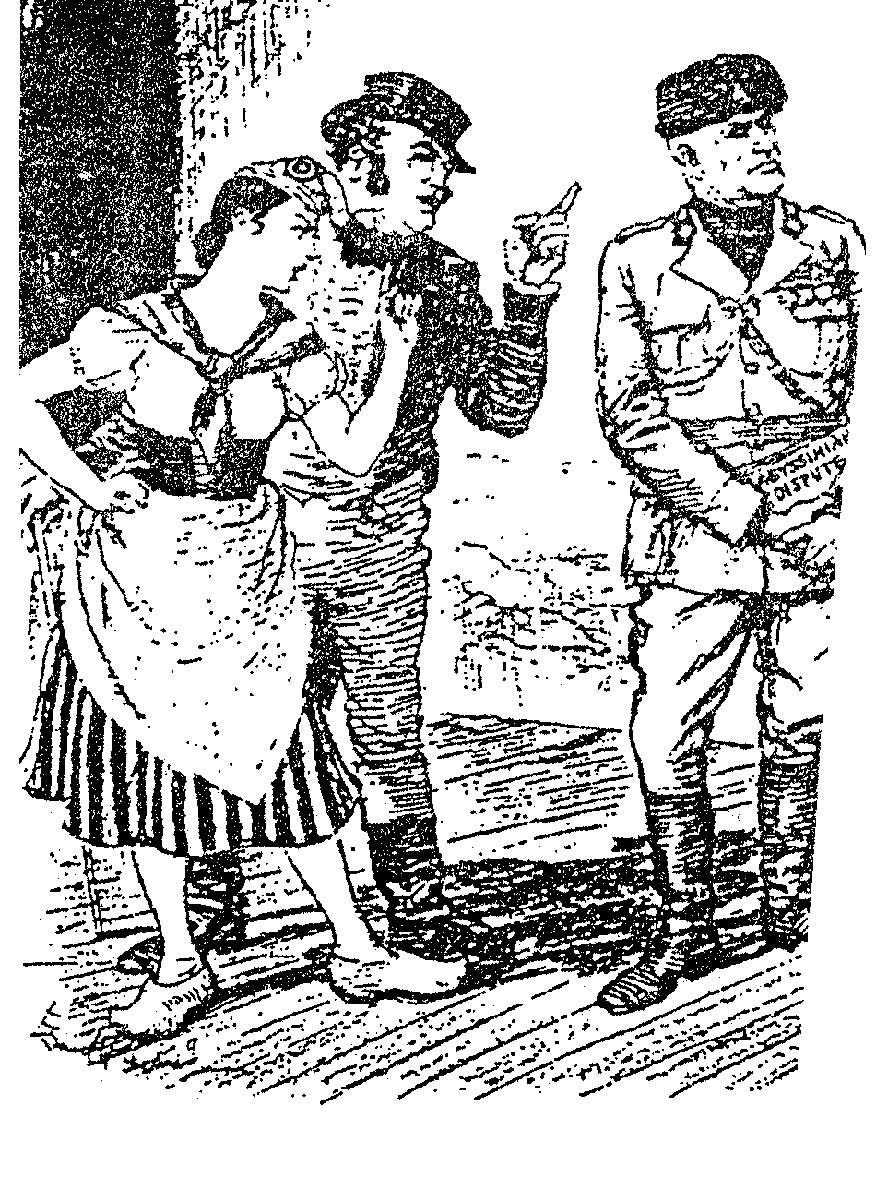

DIE AAKLIGE WAARSKUWING
A
B
C

Roestorff, Schnetter: “Mastering General History”

SPOTPRENT 2

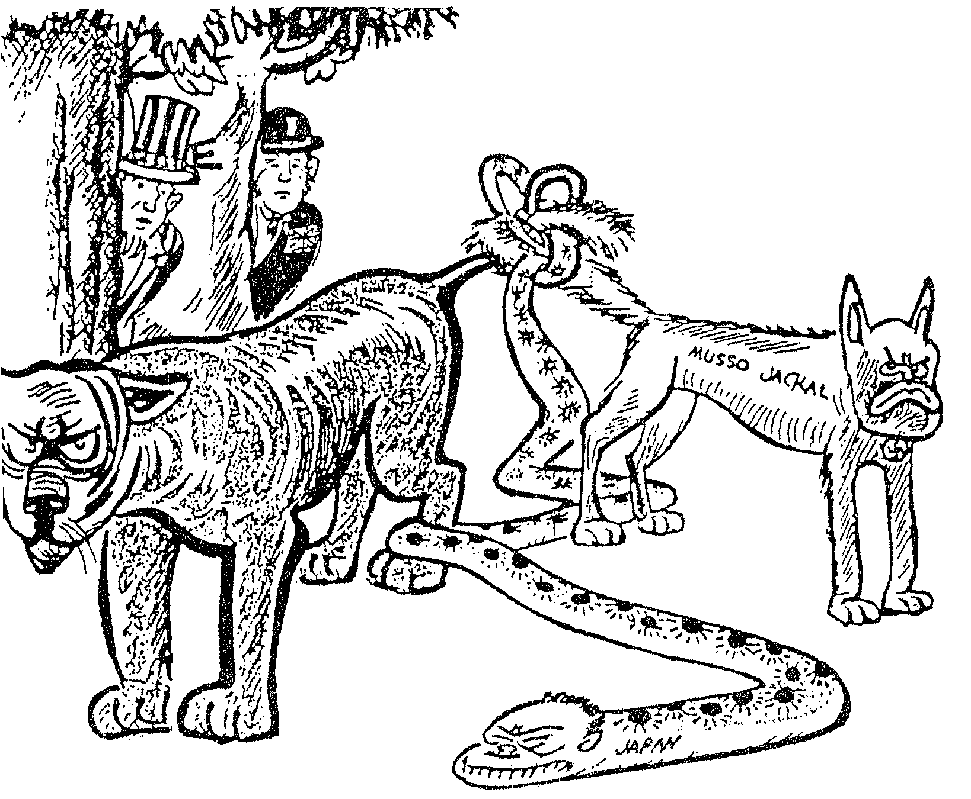

D

A

B

C

MUSSO JAKKALS

Malan, Appelgryn, Theron: “New History to the Point”

